Департамент образования Администрации города Екатеринбурга
Муниципальное бюджетное дошкольное образовательное учреждение -
детский сад № 398
620085, г. Екатеринбург, ул. Сухоложская, 8а тел. (343) 297-22-55, 297-17-10 www.398.tvoysadik.ru, mdou398@eduekb.ru

Утверждаю
Заведующий МБДОУ № 398
____________О.В.Павлова
Приказ № ____-О от 31.08.2020
Принято на Педагогическом совете
Протокол № 34 от 28.08.2020

План работы сетевого проекта
«Городской ресурсный центр
инженерно-технологического образования»
на базе МБДОУ-детский сад N 398»
на 2020 – 2021 учебный год

г. Екатеринбург, 2020

Введение
Организация современной цифровой среды в ДОУ способствует реализации ключевых принципов, целей и задач Федерального государственного образовательного стандарта дошкольного образования. Дошкольники, знакомясь с компьютерными технологиями и узнавая их возможности, испытывают интерес, удивление и радость от общения с ними. Интерактивные обучающие игры дают возможность организовать одновременное обучение детей, обладающих различными способностями и возможностями, выстраивать образовательную деятельность на основе индивидуальных особенностей каждого ребенка. Цифровые технологии в настоящее время окружающее цифровое пространство стало неотъемлемой составляющей жизни ребенка, начиная с раннего возраста. Источником формирования представлений ребенка об окружающем мире, общечеловеческих ценностях, отношениях между людьми становятся не только родители, социальное окружение и образовательные организации, но и медиаресурсы. Для современных детей познавательная, исследовательская, игровая деятельность с помощью компьютерных средств является повседневным, привлекательным занятием, доступным способом получения новых знаний и впечатлений.
Потребности и интересы детей учтены в основных нормативных документах в области образования, где ключевой задачей является повышение качества и доступности образования, в том числе, посредством организации современного цифрового образовательного пространства.
Государственная программа Российской Федерации «Развитие образования» на 2018 — 2025 годы включает в себя приоритетный проект «Современная цифровая образовательная среда в Российской Федерации», который нацелен на создание возможностей для получения качественного образования гражданами разного возраста и социального положения с использованием современных информационных технологий.
В соответствии с Федеральным законом «Об образовании в РФ» информационно-образовательная среда включает в себя электронные образовательные ресурсы, совокупность информационных и телекоммуникационных технологий, соответствующих технологических средств и обеспечивающих освоение обучающимися образовательных программ в полном объеме независимо от места нахождения обучающихся.являются эффективным средством для решения задач развивающего обучения и реализации деятельностного подхода, обогащения развивающей среды ДОУ. В процессе решения виртуальных образовательных задач у детей развиваются творческий потенциал, инициатива, любознательность, настойчивость, трудолюбие, ответственность, что является целевыми ориентирами ФГОС дошкольного образования. Цифровые технологии могут стать важным звеном в организации сотрудничества детского сада с семьей, в том числе, при организации дистанционного обучения, создания социальных образовательных сетей и сообществ.
Таким образом, актуальность реализации проекта обусловлена, с одной стороны, требованиями ключевых нормативных документов в области образования, с другой стороны, интересами и потребностями детей и родителей.
Одной из задач дошкольной образовательной организации является создание системы условий для познавательного, интеллектуального, творческого развития воспитанников, которую приемлемо осуществить с применением современных компьютерных технологий, что также способствует повышению уровня конкурентоспособности ДОУ. Вместе с тем, анализ материально-технической, развивающей среды и финансовых условий ДОУ, компетентности педагогических кадров в области цифровых технологий показывает низкий уровень готовности детского сада к удовлетворению интересов и потребностей семей к взаимодействию в цифровом пространстве.
В связи с этим, перед коллективом МБДОУ № 398 стоит проблема: каким образом организовать цифровую среду детского сада, способствующую реализации государственных гарантий в получении качественного образования и удовлетворяющую потребностям семьи?
В условиях отсутствия отдельного помещения для организации компьютерного (интерактивного, виртуального) кабинета, финансовой возможности для оборудования информационными образовательными ресурсами каждого группового помещения, основой решения проблемы может быть организация ресурсных групп как формы организации цифровой образовательной среды.
Срок начала и окончания проекта: сентябрь 2020г – сентябрь 2022г.
Руководитель проекта: Павлова Ольга Владимировна, заведующий МБДОУ - детский сад № 398
Руководитель рабочей группы: Ведерникова Ольга Петровна, старший воспитатель
Исполнители проекта: педагогический коллектив МБДОУ - детский сад № 398
Пупышева Екатерина Александровна, воспитатель
Муртузалиева Мадина Казимбековна, воспитатель
Бологова Евгения Павловна, воспитатель
Исадыкова Людмила Юрьевна, воспитатель
Павловская Наталья Ивановна, воспитатель
Мандриченко Виктория Олеговна, музыкальный руководитель
Соловьева Наталья Геннадиевна, инструктор по физической культуре
Владыкина Анна Михайловна, учитель-логопед

Цель: создать цифровую образовательную среду в ДОУ, удовлетворяющую актуальным потребностям семьи, через организацию ресурсных групп и активное взаимодействие с семьей в электронном пространстве.
Задачи:
- Повышение компетентности педагогических кадров в области информационных и телекоммуникационных технологий.
Для решения данной задачи планируется курсовая подготовка и (или) профессиональная переподготовка кадров в области реализации ИКТ, а также дистанционного обучения. Важным моментом становится взаимоконсультирование и взаимообучение педагогических кадров. По итогам курсовой подготовки каждый педагог готовит мастер-класс (или иную активную форму обучения) для педагогического коллектива по наиболее интересной и актуальной теме, рассмотренной в ходе курсов. Взаимообучение будет способствовать более качественной подготовке педагогов, так как предполагает углубленное погружение специалиста в область ИКТ, переработку полученной информации в собственное понятийное пространство, повторение и практическое применение полученных на курсах навыков.
Повышение компетентности педагогических кадров станет важным условием для мотивации педагогов к презентации опыта работы на мероприятиях и конкурсах разного уровня.
Результат:
-организовано курсовое обучение педагогов;
-организован цикл мастер-классов для педагогов по реализации информационно-коммуникационных технологий;
-рост мотивации педагогов к реализации в образовательной деятельности информационно-коммуникационных технологий;
-участие педагогов в выставках методической продукции; городских, территориальных конференциях и семинарах; профессиональных конкурсах;
-организация на базе ДОУ практических мероприятий для родителей и педагогической общественности с показом непосредственно образовательной деятельности.

- Создание ресурсных групп ДОУ как формы организации цифровой образовательной среды.
В условиях отсутствия отдельного помещения для организации компьютерного (интерактивного, виртуального) кабинета, финансовой возможности для оборудования информационными образовательными ресурсами каждого группового помещения, основой решения задачи будет организация ресурсных групп как основы цифровой образовательной среды в ДОУ.
При таком подходе информационно-образовательная среда будет включать в себя оборудование различной направленности, установленное в разных группах детского сада. При этом каждый отдельный педагог будет углубленно осваивать работу с конкретным электронным образовательным ресурсом и программным обеспечением, организовать образовательную деятельность с разными группами детей, что позволит на более качественном уровне реализовать все имеющиеся возможности цифрового пространства ДОУ.
Реализация педагогами информационных и коммуникационных технологий должно стать системным, целенаправленным, ежедневным и осознанным процессом. Для решения проблемы интеграции ИКТ в ежедневную образовательную деятельность организуется работа педагогов с документацией ДОУ по планированию образовательной деятельности: комплексно-тематическое планирование, конструкты образовательной деятельности, наглядный и игровой материал. Для оценки эффективности образовательной деятельности с использованием ИКТ педагогами организуется взаимоанализ непосредственно образовательной деятельности.
Результат:
-развивающая среда ДОУ оснащена цифровыми образовательными ресурсами;
-организовано взаимодействие педагогов в работе с детьми разных групп с использованием информационных и коммуникационных технологий;
-создан банк компьютерных обучающих программ, дидактических и методических материалов по использованию информационных технологий в работе ДОУ;
-обновлено комплексно-тематическое планирование ДОУ;
- разработан сборник конструктов образовательной деятельности для реализации в ДОУ;
-обновлены экспертные карты для анализа непосредственно образовательной деятельности.

- Обеспечение взаимодействия с родителями воспитанников в цифровом пространстве.
Для решения данной задачи планируется:
-внедрение дистанционных образовательных технологий с использованием Системы дистанционного обучения .
- создание совместных групп родителей, педагогов, специалистов, администрации детского сада в существующих и востребованных у родителей социальных сетях («В контакте», «WhatsApp»).

Результат:
- организовано дистанционное обучение воспитанников;
-организовано взаимодействие с семьями через социальные сети.

Показатели достижения цели и их значения по годам представлены в таблице.

Показатели достижения цели
Показатели проекта и их значения по годам | Показатель | Тип  показателя | Единица измерения | Период, год
 |  |  |  | 2020 | 2021 | 2022
 | Доля педагогов, прошедших обучение по программам повышения квалификации | основной | %
 | Доля педагогов, реализующих ИКТ |  | %
 | Доля педагогов, транслирующих педагогическому сообществу опыт работы по применению ИКТ |  | %
 | Доля групп, в которых используются ИКТ |  | %
 | Доля родителей, вовлеченных во взаимодействие с ДОУ в цифровом пространстве |  | %
 | Доля детей по освоению программы «Лего в руках ребенка – начальные представления»

Результаты реализации проекта
 | На уровне муниципалитета
Результаты проекта | - повышение эффективности процесса воспитания и развития детей (повышение качества образования через активное внедрение информационных технологий в образовательную деятельность);  - трансляция опыта работы среди образовательных учреждений города;  - распространение качественных информационных ресурсов и программных продуктов для эффективного развития и использования информационных технологий в образовании.
 | На уровне образовательного учреждения
- повышение квалификации педагогического коллектива в области использования ИКТ;
- удовлетворенность педагога профессиональной деятельностью;
- мотивационная готовность, личная заинтересованность педагогов к внедрению ИКТ;
- увеличение количества воспитанников и педагогов, имеющих возможность использовать цифровое оборудование;
- оснащение развивающей среды ДОУ электронными образовательными ресурсами;
- банк компьютерных обучающих программ, дидактических и методических материалов по использованию информационных технологий в работе ДОУ;
- обновленное комплексно-тематическое планирование ДОУ, сборник конструктов образовательной деятельности, экспертные карты для анализа непосредственно образовательной деятельности;
- удовлетворенность родителей качеством образовательных услуг;
- организация дистанционного обучения воспитанников;
- повышение информационной культуры родителей, создание активно действующей системы поддержки семейного воспитания с использованием ИКТ.

Идея проекта
Организуется цифровая образовательная среда в ДОУ, при которой:
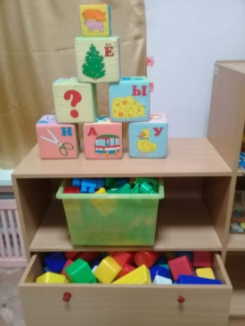
- размещение центра «LEGO-конструирования» в разных группах детского сада, который должны содержать конструкторы различной модификации (от простых кубиков, до конструкторов с программным обеспечением). Организуется игровые сеансы педагогов с детьми(1 раз в неделю), при котором воспитатель реализует более широкого и глубокого содержания образовательной деятельности, проводит познавательную, исследовательскую деятельность с использованием конструктора LEGO, что позволит развить у детей конструктивное мышление, детское научно-техническое творчество. Продолжительность игровых сеансов зависит от возрастных особенностей, с учетом «Санитарно-эпидемиологические требования к устройству, содержанию и организации режима работы дошкольных образовательных организациях», утвержденными Постановлением Главного государственного санитарного врача РФ от 15 мая 2013 г. N 26;
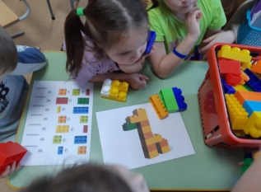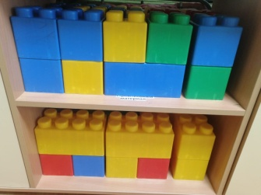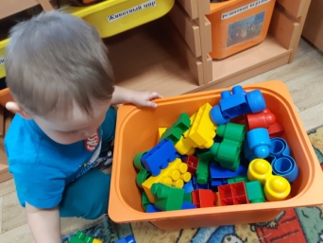

- технологические средства информационных и коммуникационных технологий размещаются в разных группах детского сада. При этом группа на уровне образовательной организации становится ресурсным центром для других групп воспитанников. Организуется сетевое взаимодействие педагогов, при котором воспитатель проводит познавательную, исследовательскую деятельность с использованием цифрового оборудования с разными группами детей, что позволит на более качественном уровне реализовать все имеющиеся возможности цифрового пространства ДОУ.

1 группа: центр проекций
Оборудование — мини-робот Bee-Bot
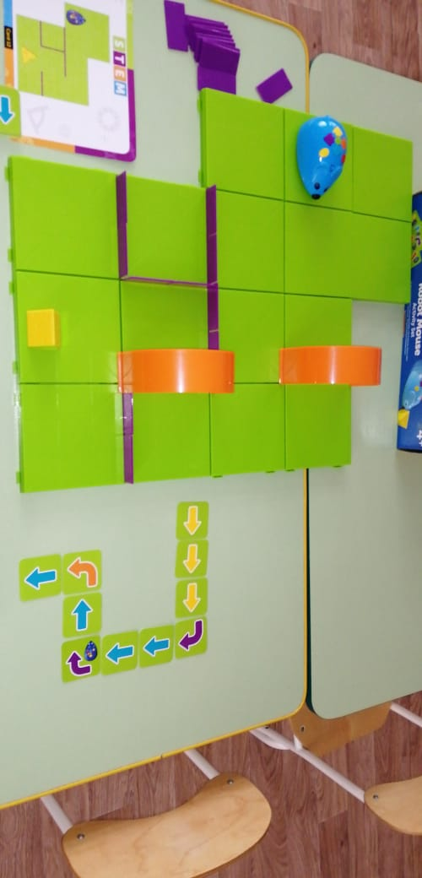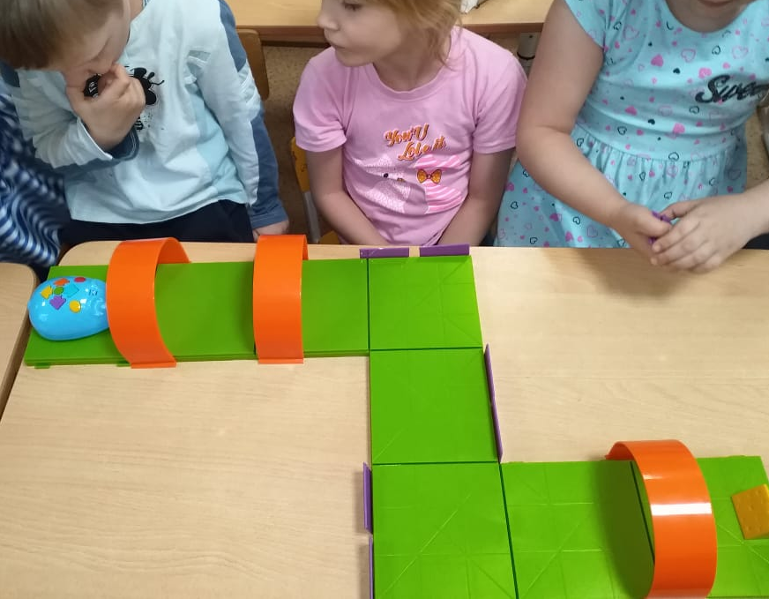
2 группа: центр познания и движения «СОВА»
Оборудование: Интерактивная доска, проектор для установки на потолок, интерактивный комплекс «Инженерная школа», «игровой центр СОВА», «Волшебная поляна».
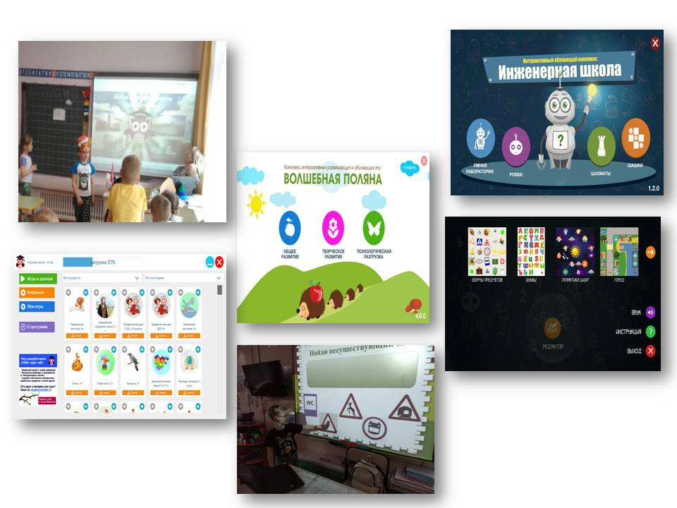
3 группа: мультстудия «Карусель»
Оборудование: Мультстудия «Я творю Мир»
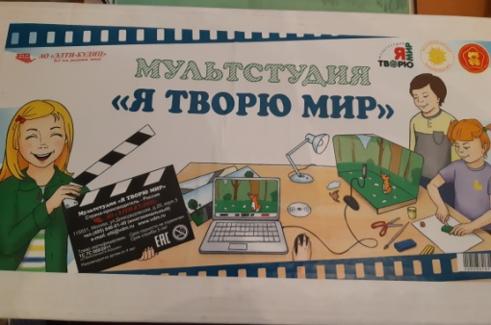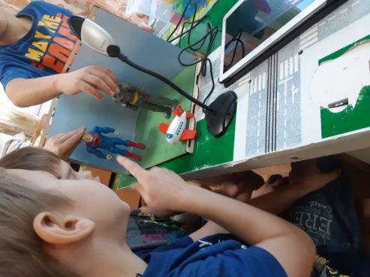

Для успешной интеграции ИКТ в ежедневную образовательную деятельность детского сада разрабатывается программно-методическое обеспечение, которое включает в себя банк компьютерных обучающих программ, дидактических и методических материалов по использованию информационных технологий в работе ДОУ, комплексно-тематическое планирование ДОУ, сборник конструктов образовательной деятельности для реализации в ДОУ, экспертные карты для анализа непосредственно образовательной деятельности.
Обеспечивается взаимодействие с родителями воспитанников в электронном пространстве через внедрение дистанционных образовательных технологий и создание совместных групп родителей, педагогов, специалистов, администрации детского сада в существующих и востребованных у родителей социальных сетях («В контакте», «WhatsApp»).
Ресурсное обеспечение проекта
Кадровые ресурсы:
В настоящее время в ДОУ работают 9 педагогов из них:
-педагогических работников с высшей категорией — 2
-1 квалификационная категория — 4
-все педагоги включены в инновационную деятельность по апробации Образовательной программы дошкольного образования «Мозайка ПАРК»
Материально-технические ресурсы:
Для реализации проекта планируется использовать следующее оборудование, имеющиеся в ДОУ:
- компьютеры (ноутбуки), нетбуки,
-3 мультимедийных проектора,
-МФУ (принтер-сканер-копир),
- доступ к Интернет,
-программное обеспечение «Волшебная поляна»,«СОВА» для проведения развивающих игр с помощью ноутбуков или интерактивной доски,

Информационные ресурсы:
-Официальный сайт детского сада,
-подключение к Системе дистанционного обучения

Финансовые ресурсы:
- бюджетное финансирование,
-внебюджетные средства (гранты, средства от приносящей доход деятельности)

Содержание деятельности | Сроки | Ответственный | Ожидаемые результаты
Разработка и  утверждение плана  деятельности  Ресурсного проекта  2020-2021 учебный год | сентябрь 2020 | Ст.воспитатель | План деятельности Ресурсного проекта
Анкетирование  воспитателей МДОУ  города с целью  выявления затруднений,  потребностей и  образовательных  запросов педагогов по  данной теме. | ежегодно | Ст.воспитатель | Анкеты
Оформление раздела  «Ресурсный проект» на  сайте ДОУ | октябрь 2020 | Ст.воспитатель | Информация
Ведение раздела «Ресурсный проект» на сайте ДОУ и оформление наглядной информации: буклеты, памятки для педагогов, программки | постоянно | Педагоги ДОУ | Наглядная информация
Обеспечение открытости и доступности информации о работе Ресурсного центра» | постоянно | Ст.воспитатель | Размещение информации в открытом доступе на сайте ДОУ
Курсовая подготовка и (или) профессиональная переподготовка кадров в области реализации ИКТ, а также дистанционного обучения | октябрь 2020 – май 2021 | Ст.воспитатель | Увеличение числа участников
Организация мастер-классов для педагогов по реализации информационно-коммуникационных технологий; | октябрь 2021 – май 2022 | Ст.воспитатель | Увеличение числа участников
Создан банк компьютерных обучающих программ, дидактических и методических материалов по использованию информационных технологий в работе ДОУ;  Обновлено комплексно-тематическое планирование ДОУ; | май 2022 | Ст.воспитатель | Информация
Участие педагогов в конференциях и семинарах; профессиональных конкурсах; | апрель 2020– май 2022 | Ст.воспитатель | Увеличение числа участников
Организация на базе ДОУ практических мероприятий для родителей и педагогической общественности с показом непосредственно образовательной деятельности. | сентябрь 2021 – май 2022 | Ст.воспитатель | Увеличение числа участников
Совместная деятельность педагогов и детей посредством «LEGO конструктора» | постоянно | Педагоги ДОУ | Увеличение числа участников
Организация и проведение на уровне ДОУ конкурсов, выставок, проектов, фестивалей конструирования | май 2021- май 2022 | Ст.воспитатель  Педагоги ДОУ | Увеличение числа участников

